**Linux**

* **Kernel:** Imagina que el kernel es como el conductor de un autobús. El conductor se asegura de que el autobús funcione correctamente, controla la velocidad y se encarga de que los pasajeros lleguen a sus destinos de manera segura. Sin el conductor (kernel), el autobús (computadora) no funcionará correctamente.
* **Daemon:** Piensa en un daemon como un asistente invisible que trabaja en la oficina por la noche mientras todos los empleados se van a casa. Este asistente realiza tareas importantes, como limpiar, organizar archivos y hacer copias de seguridad de documentos, sin que nadie lo note. Los daemons hacen cosas similares en una computadora, trabajan en segundo plano sin necesidad de que un usuario los controle directamente.

**Ejemplo de comando + opción + argumento**  
  
**ls -l “nombre de archivo a listar”**  
**Comando:** ls

**Opción:** -l (para listar en formato largo)

**Comando:** touch

* Si ya existe un archivo y ejecutas touch en ese archivo, se actualizará la marca de tiempo del archivo al momento actual.

**Comando:** cat

* Muestra la información o detalles de un archivo, pero también cumple la función de concatenar.

**Comandos:** stdin, stdout, stderr

* **stdin (Standard Input):** Es la entrada estándar. Representa la fuente de datos desde la cual un programa o comando lee información. Normalmente, stdin se obtiene desde el teclado, lo que significa que puedes proporcionar datos al programa escribiendo directamente en la terminal. Por ejemplo, cuando ingresas texto en la terminal y presionas Enter, ese texto se convierte en la entrada estándar del programa que se está ejecutando.
* **stdout (Standard Output):** Es la salida estándar. Representa la ubicación a la que un programa envía su salida normal o resultados. Por defecto, stdout se muestra en la pantalla de la terminal. Puedes redirigir stdout a un archivo utilizando el operador ‘>’ o ‘>>’ para guardar la salida en un archivo en lugar de mostrarla en la pantalla.
* **stderr (Standard Error):** Es la salida estándar de error. Representa la ubicación a la que un programa envía mensajes de error o información sobre problemas. Al igual que stdout, por defecto, stderr se muestra en la pantalla. También puedes redirigir stderr a un archivo si deseas guardar mensajes de error en un archivo separado. Para hacerlo, puedes usar el operador 2>.

**Comando:** tail

El comando tail en Linux se utiliza para mostrar las últimas líneas de un archivo de texto. Es especialmente útil cuando deseas ver las últimas líneas de un archivo grande o cuando estás monitoreando un archivo de registro en tiempo real.

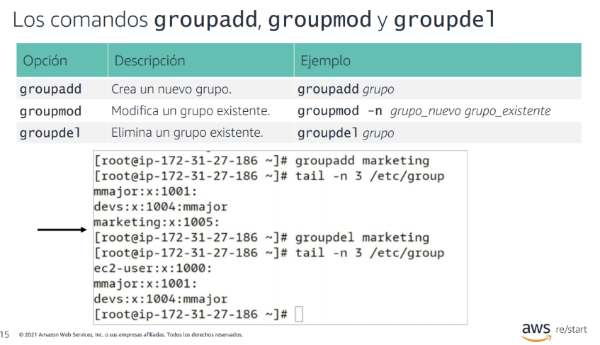

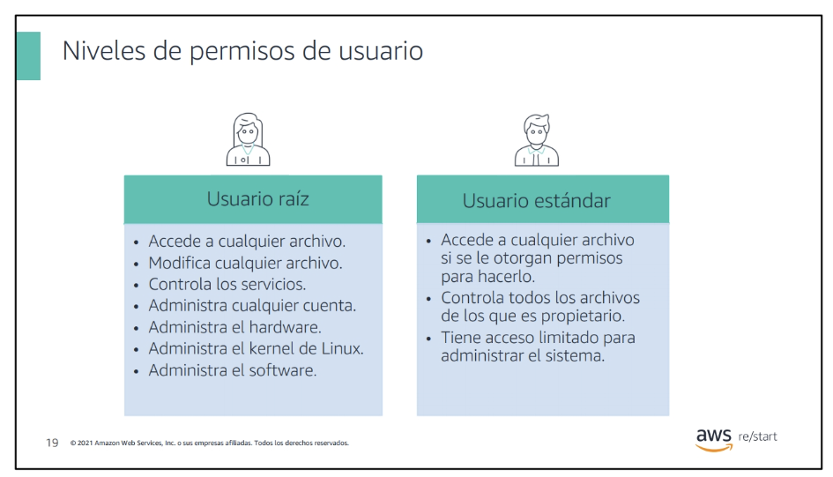

----------------------------------------------------------------------------------------------------------------------------------------------------

------------------------------------Linux Día 2----------------------------------------------------------------------------------------------

----------------------------------------------------------------------------------------------------------------------------------------------------

----------------------------------------------------------------------------------------------------------------------------------------------------

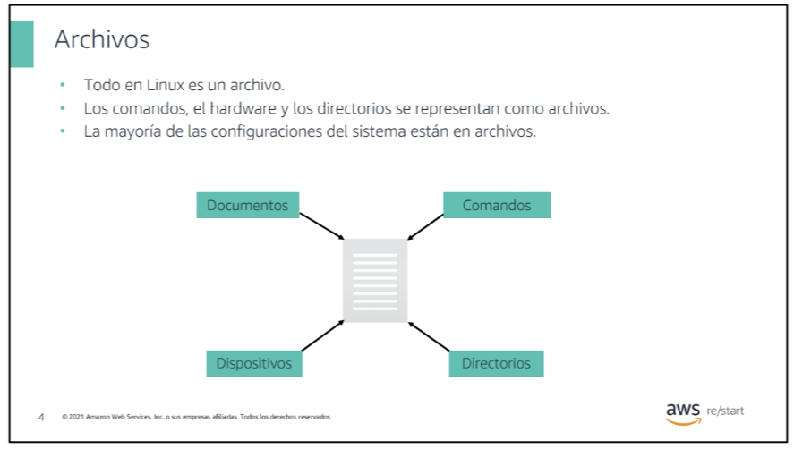

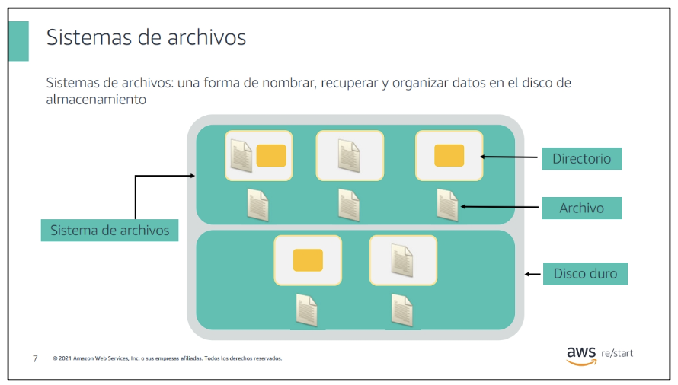

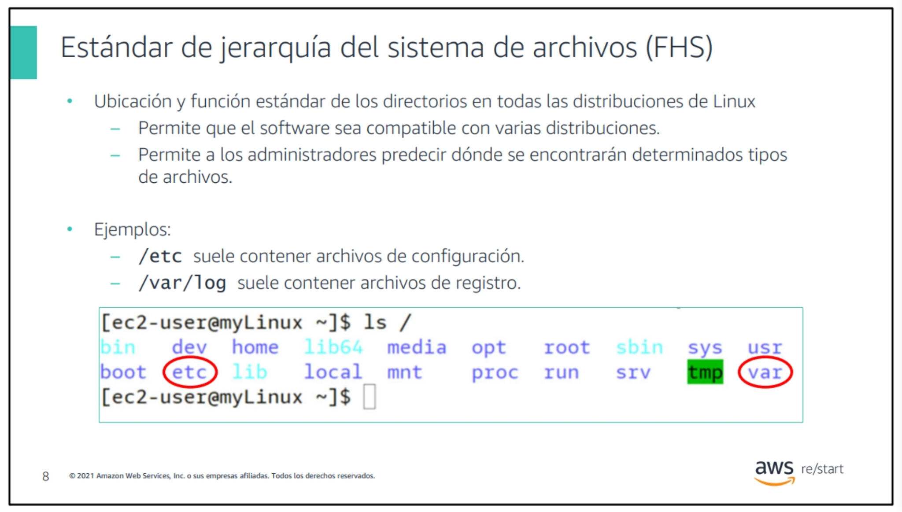

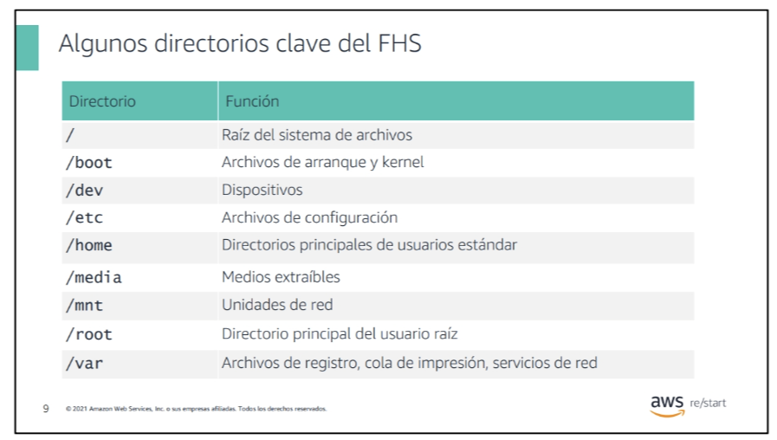

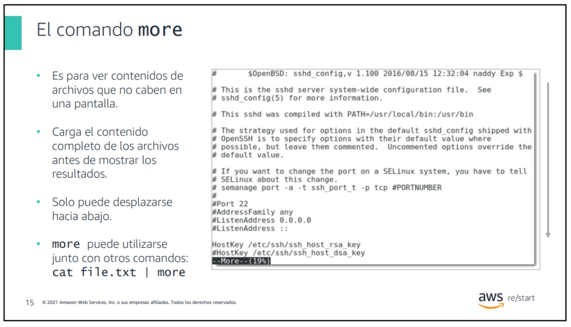

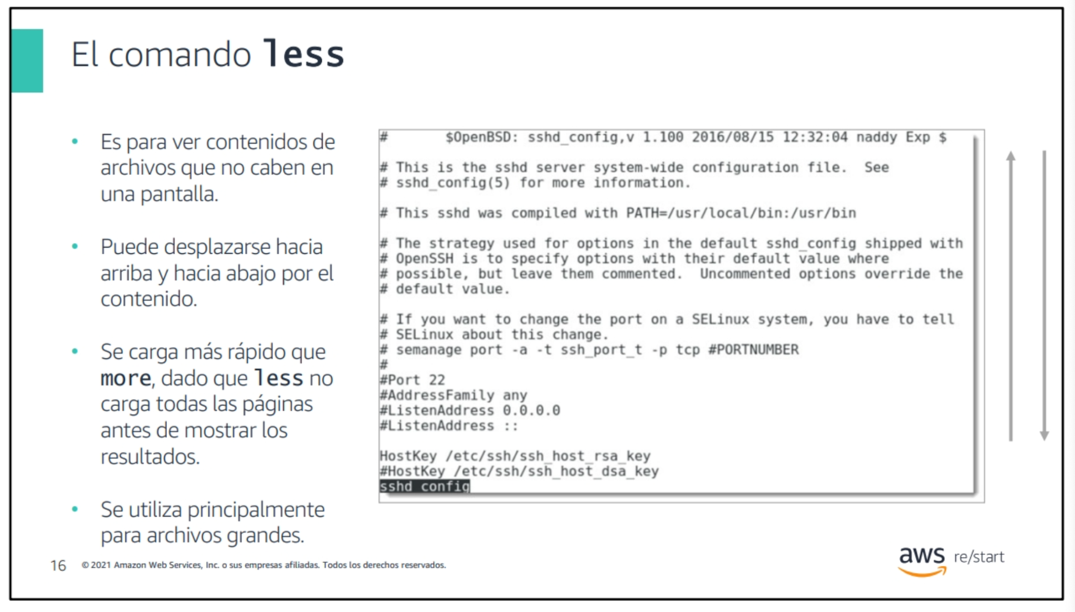

**Working with Files**

**Comando:** hash

El comando hash en Linux se utiliza para mostrar o reiniciar la tabla de búsqueda de rutas de acceso de los comandos ejecutables en tu sistema. Muestra una tabla de las veces que se ha usado un comando.

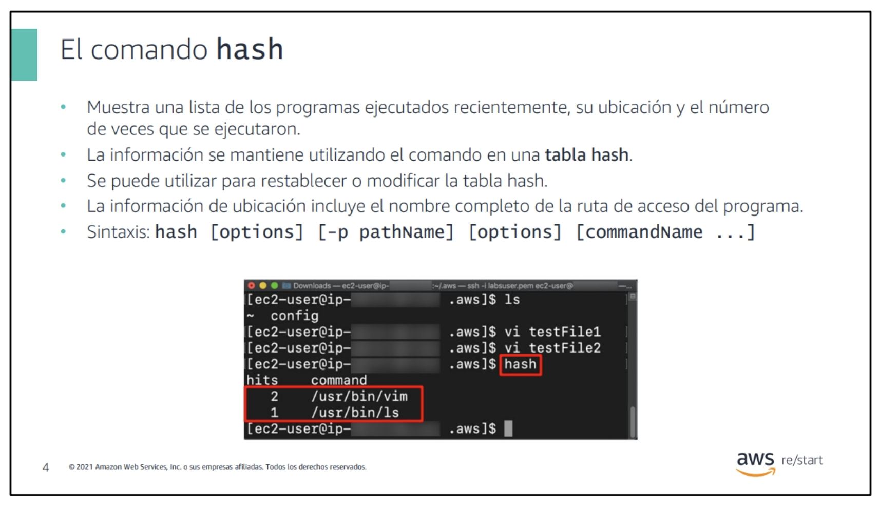

**Comando:** cksum

El comando cksum se utiliza para calcular un valor de suma de verificación (checksum) de un archivo o el número asignado de validación cuando se copia a otro documento. Puede ser útil para verificar la integridad de archivos cuando se copia a otra ubicación.

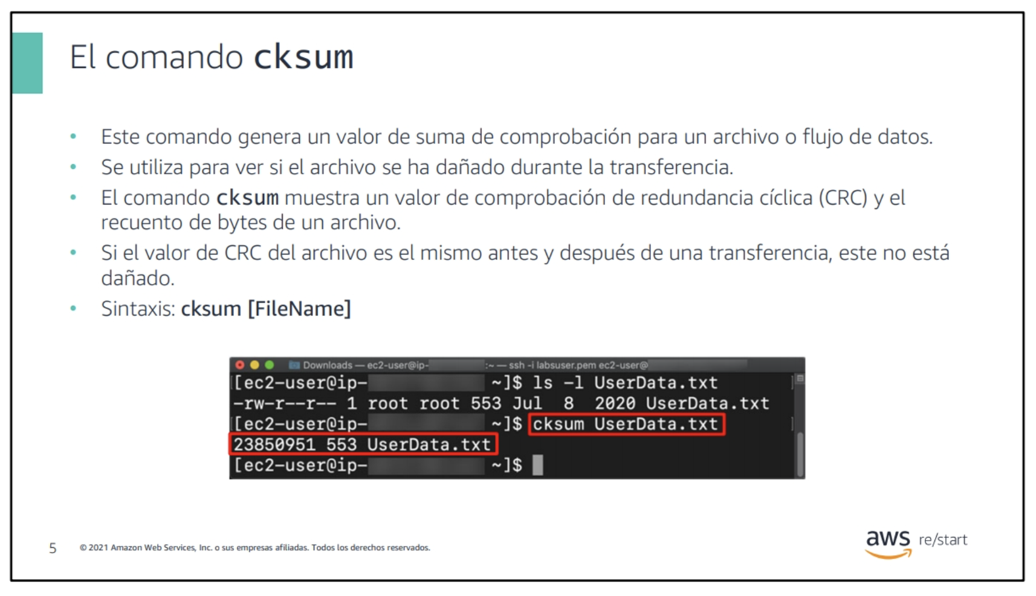

**Comando:** find

El comando find se utiliza para buscar archivos y directorios en un sistema de archivos. Puedes buscar por nombre, tipo, tamaño y otros criterios.

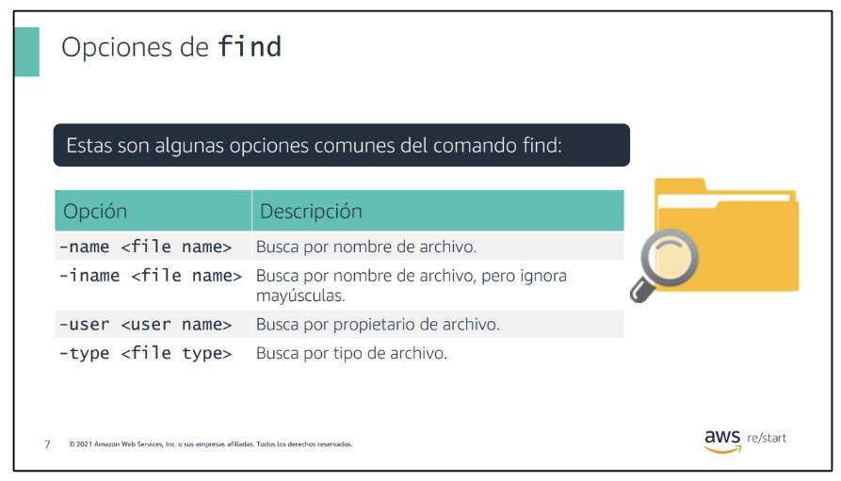

**Comando:** grep

El comando grep se utiliza para buscar patrones de texto en archivos. Puedes buscar palabras o cadenas de texto específicas dentro de archivos.

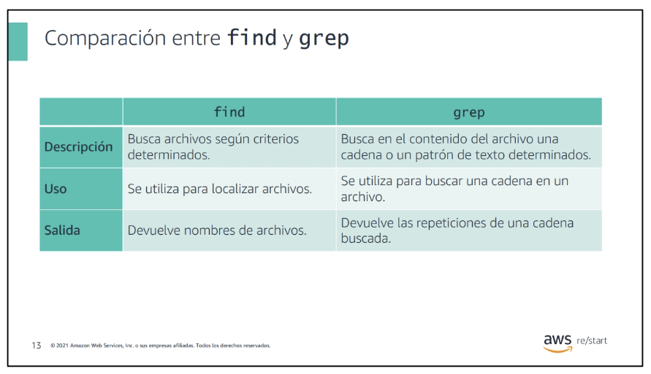



**Comando:** tar

El comando tar se utiliza para crear y manipular archivos en formato "tar". Los archivos "tar" se utilizan comúnmente para agrupar múltiples archivos y directorios en un solo archivo.

**Comando:** gzip

El comando gzip se utiliza para comprimir archivos y reducir su tamaño. Comprime un archivo y agrega la extensión ".gz" al archivo comprimido.

**Comando:** zip

El comando zip se utiliza para crear archivos comprimidos en formato "zip". Los archivos zip pueden contener uno o varios archivos y directorios. Es una forma común de comprimir y empaquetar archivos en entornos Windows y también es compatible en sistemas Unix/Linux.

***En resumen, tar es utilizado principalmente para empaquetar y archivar archivos y directorios sin comprimirlos. gzip se usa para comprimir archivos individuales para ahorrar espacio de almacenamiento. zip es una opción más común en sistemas Windows y se utiliza para comprimir y archivar archivos en formato ZIP***

**Comando:** unzip

El comando unzip se utiliza para descomprimir archivos comprimidos en formato "zip". Puede extraer los archivos y directorios contenidos en un archivo zip.

**Comando:** head

Muestra las primeras 10 líneas

**Comando:** tail

Muestra las últimas 10 líneas

tail -n 5 log.txt

----------------------------------------------------------------------------------------------------------------------------------------------------

----------------------------------------------------------------Linux Día 3------------------------------------------------------------------

----------------------------------------------------------------------------------------------------------------------------------------------------

----------------------------------------------------------------------------------------------------------------------------------------------------

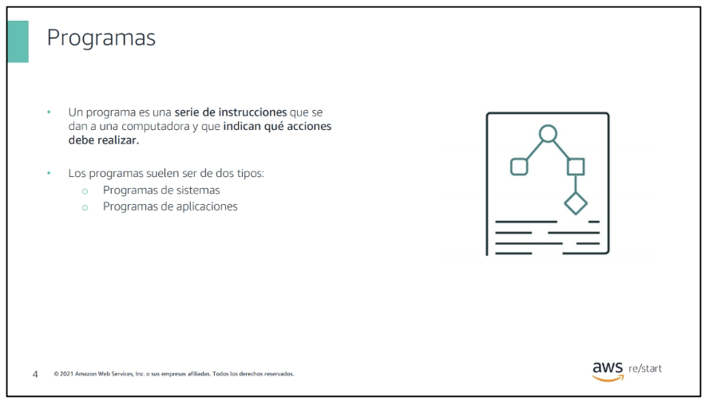

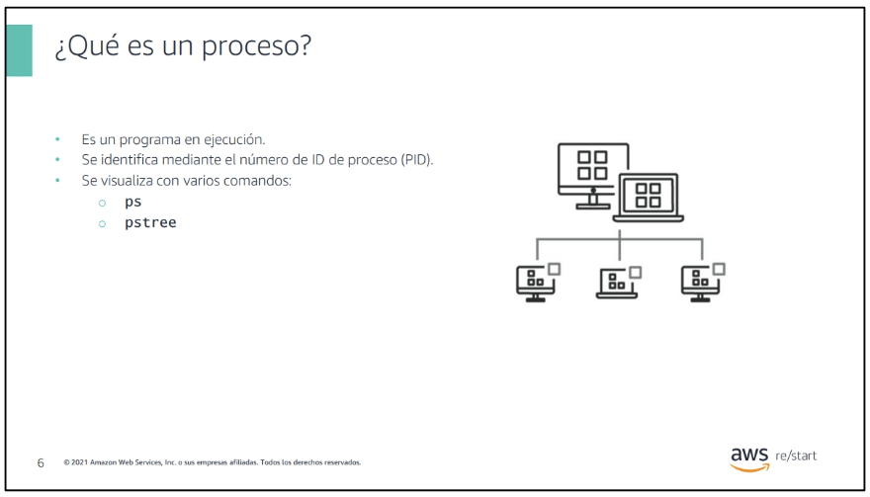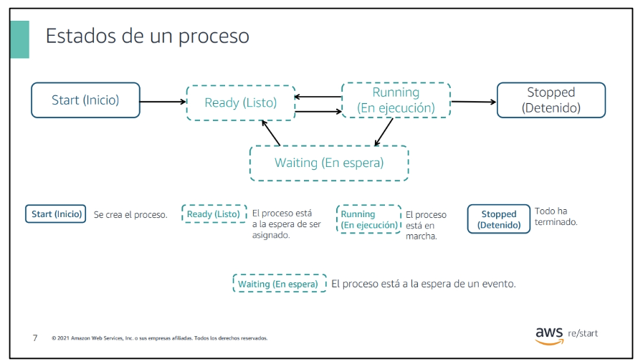

**Procesos secundarios:** los procesos secundarios en Linux son procesos creados por otros procesos para realizar tareas específicas dentro de una aplicación o sistema. Esta estructura de procesos permite la concurrencia y la ejecución paralela de múltiples tareas, lo que es fundamental para el funcionamiento del sistema operativo y las aplicaciones.

**Comando:** ps  
El comando ps se utiliza para mostrar información sobre los procesos en ejecución en el sistema. Puede mostrar una lista de procesos en ejecución junto con detalles como su ID de proceso (PID), estado, uso de CPU, uso de memoria y más.

**Comando:** pidof  
El comando pidof se utiliza para encontrar el PID (ID de proceso) de un programa en ejecución a partir de su nombre.

**Comando:** pstree

El comando pstree se utiliza para mostrar una representación jerárquica de los procesos en ejecución en forma de árbol. Muestra la relación entre los procesos, lo que facilita la visualización de cómo se relacionan unos con otros.

**Comando:** top  
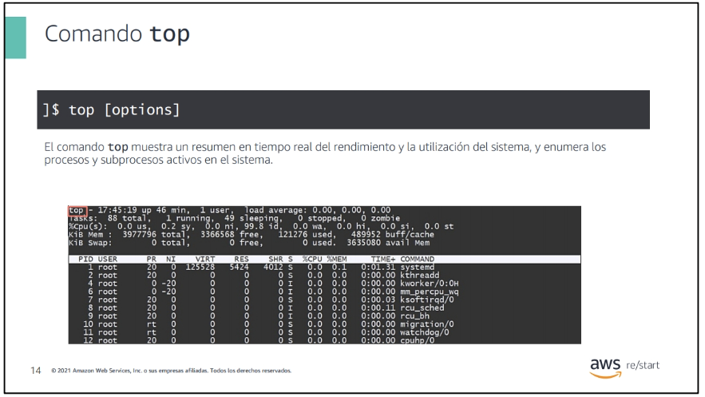

**Comando:** kill

Puedes usarlo para detener (terminar) un proceso de manera controlada

**Comando:** nice

El comando nice se utiliza para cambiar la prioridad de ejecución de un proceso en Linux.

**Comando:** renice

El comando renice se utiliza para cambiar la prioridad de ejecución de un proceso en ejecución en Linux.

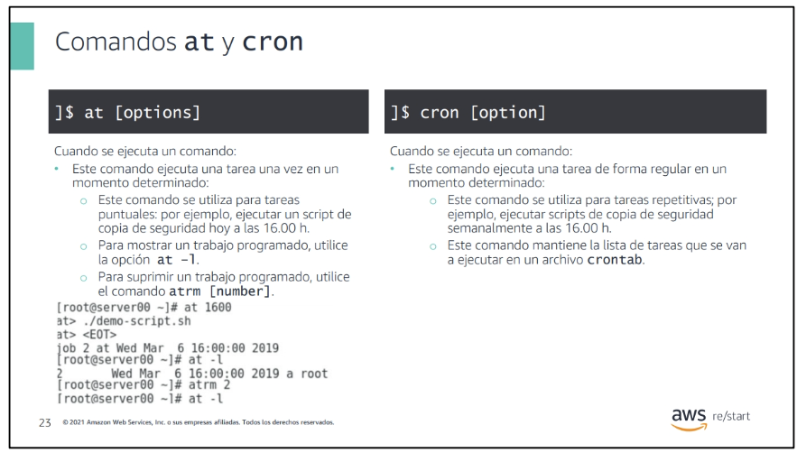

Algunos otros comandos:

**Comando:** cut  
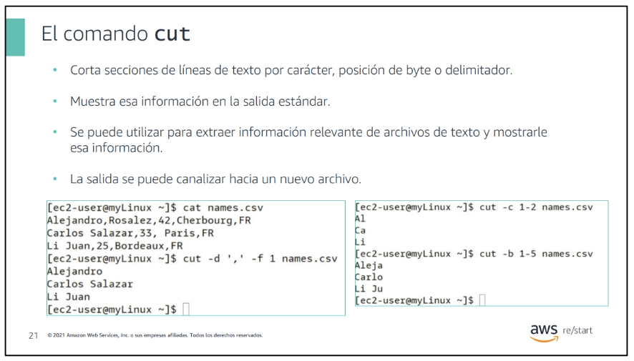

Comando: tee

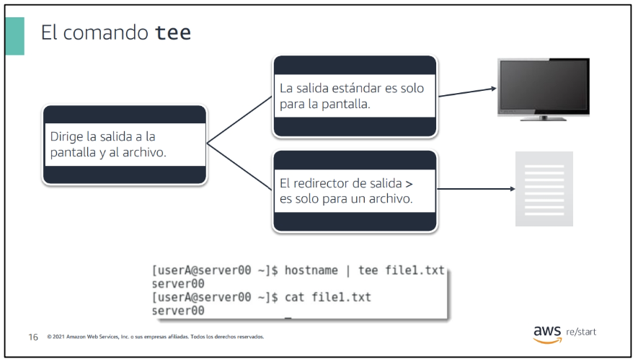

**Comando:** sort  
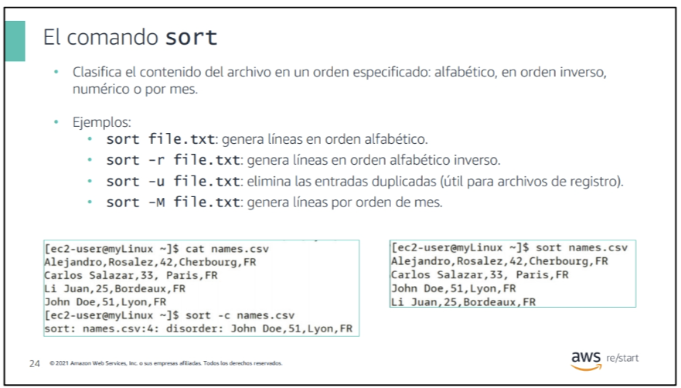

**Comando:** sed  
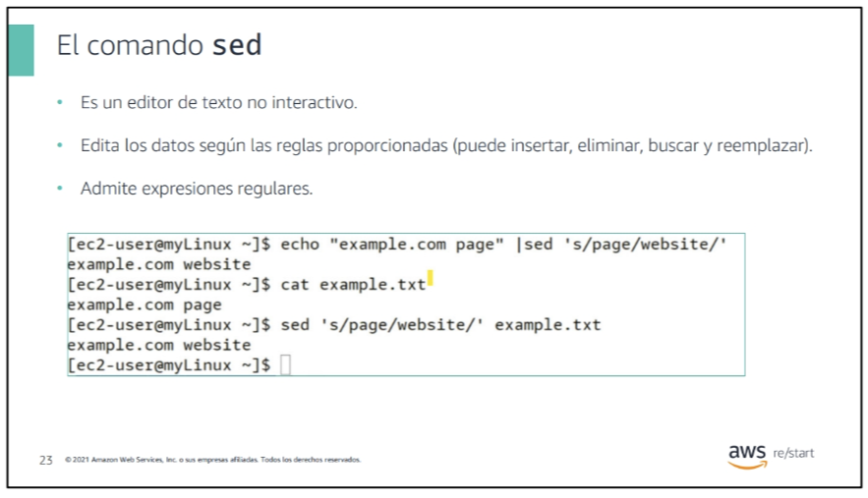

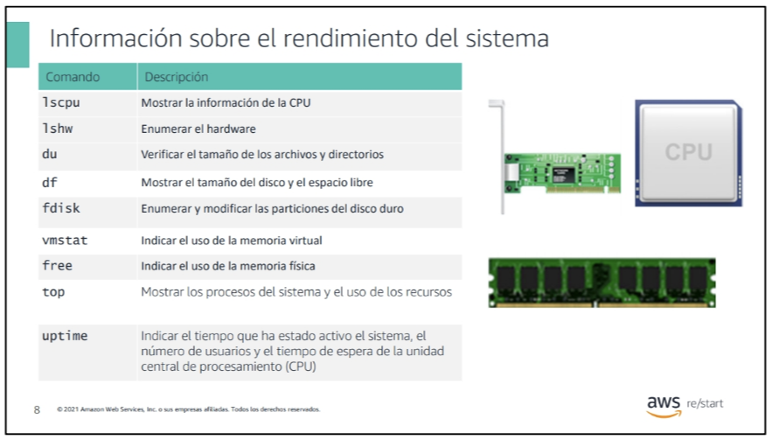

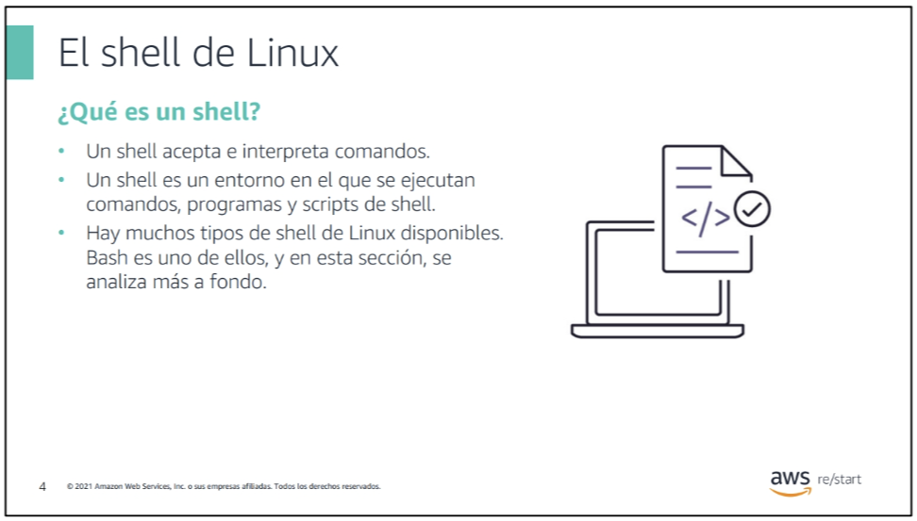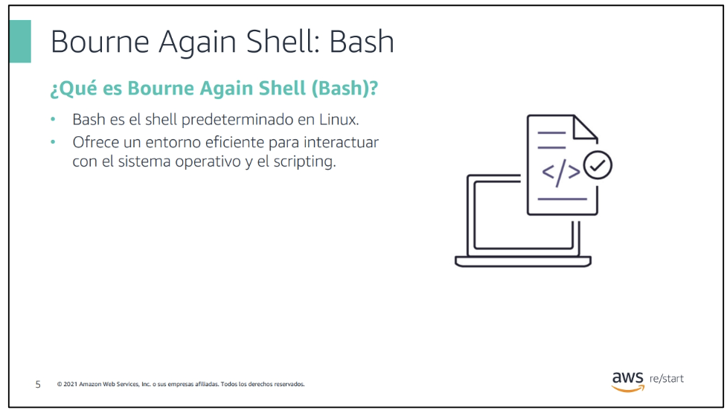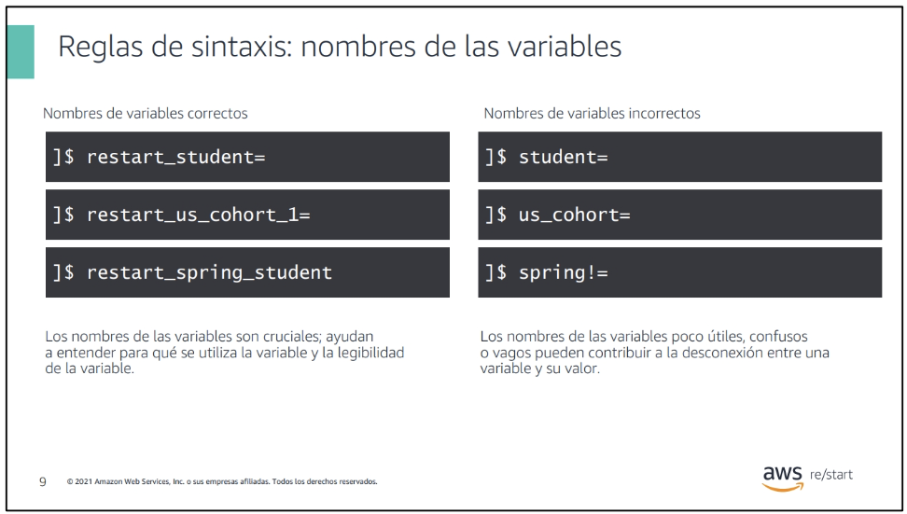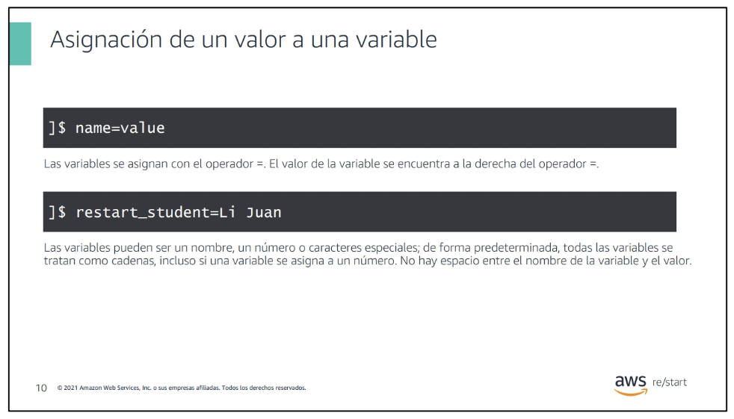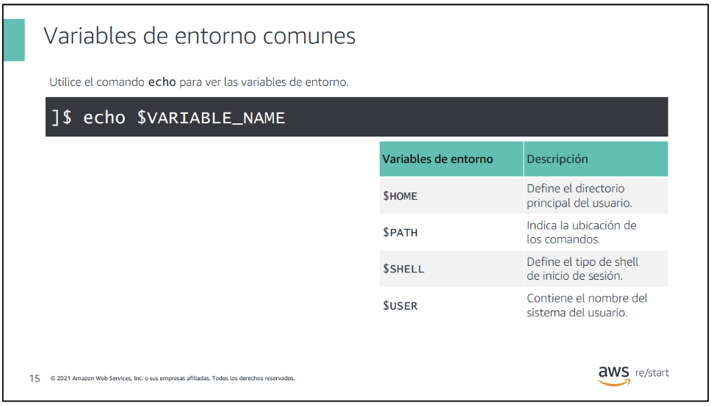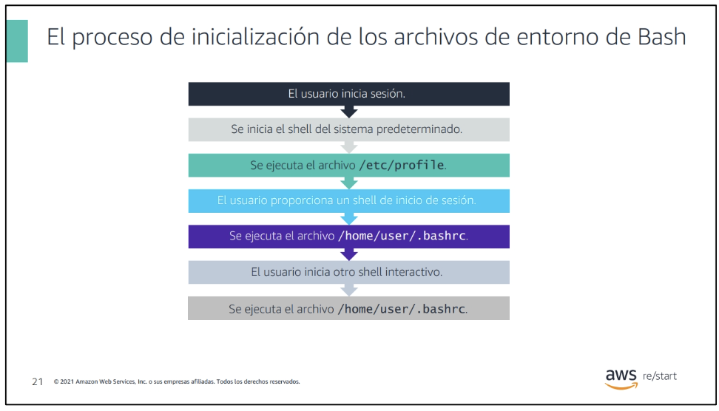

**El archivo .bashrc** es un archivo de configuración específico de Bash (el shell predeterminado en la mayoría de las distribuciones de Linux) que se encuentra en el directorio del usuario en sistemas Unix y Linux. Este archivo se ejecuta cada vez que un usuario inicia una sesión de Bash o abre una nueva terminal. Su propósito principal es proporcionar configuración personalizada y ajustes de entorno para el usuario. ***Ejemplo, guardar los alias nuevos.***

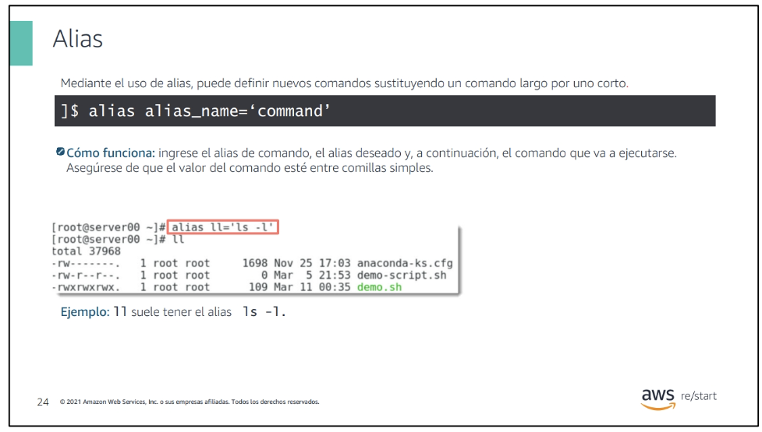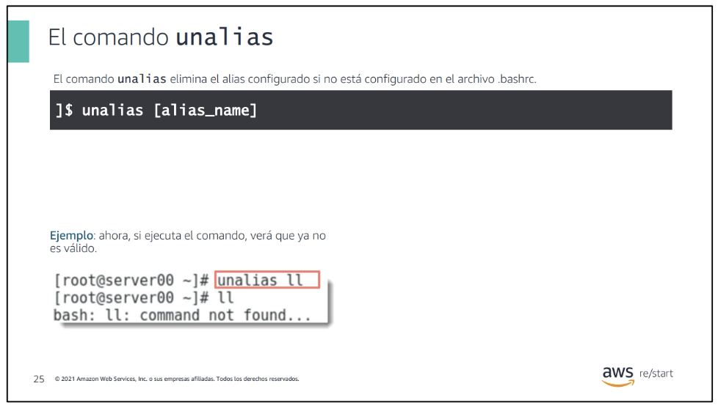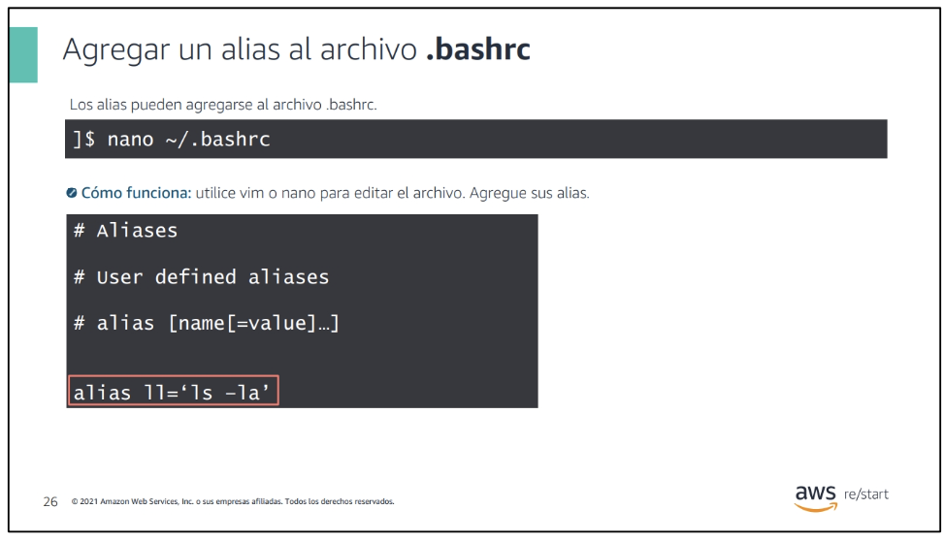

***Bash shell scripting***

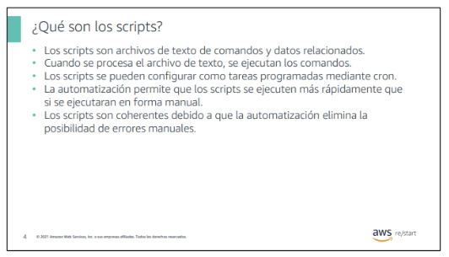

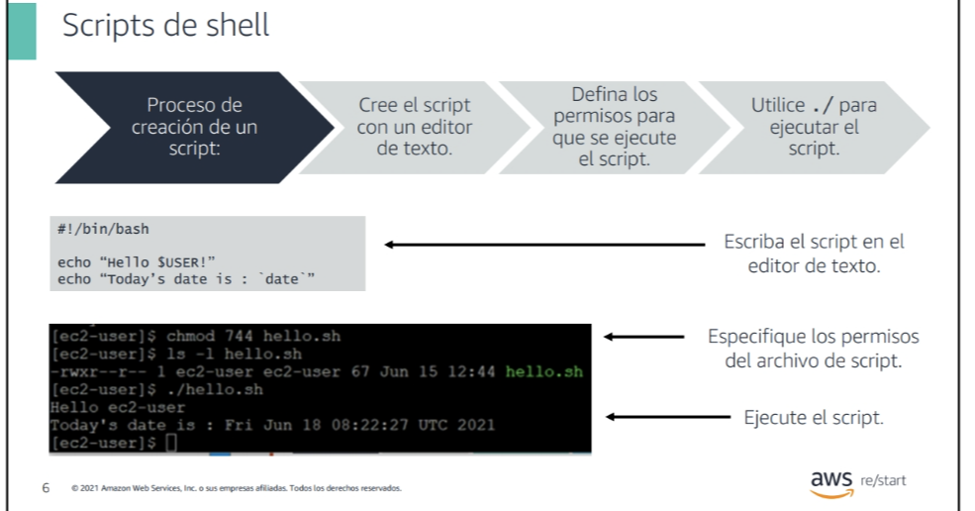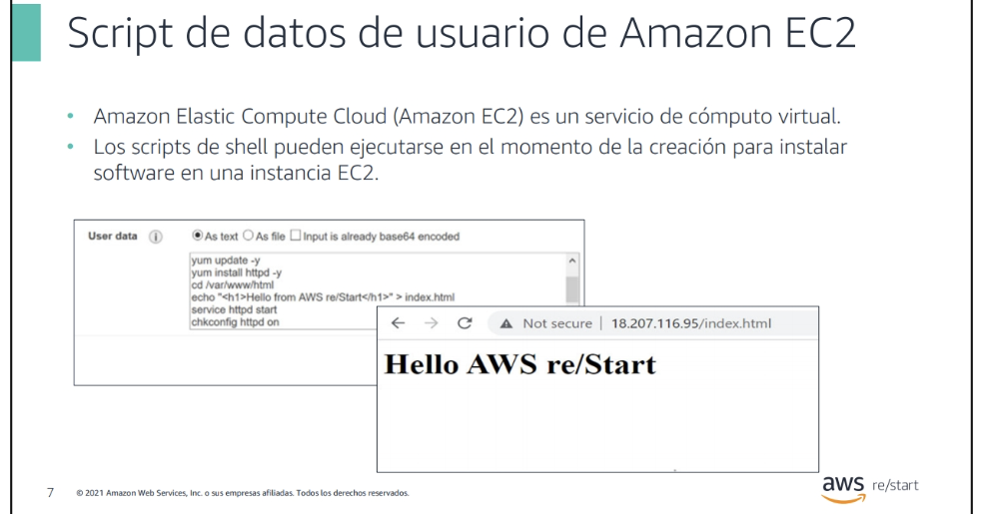

----------------------------------------------------------------------------------------------------------------------------------------------------

----------------------------------------------------------------Linux Día 4------------------------------------------------------------------

-------------------------------------Retomar en Script de Shell Linux Bash pág -15-------------------------------------

----------------------------------------------------------------------------------------------------------------------------------------------------

Secuencia para creación:

con “ls *.sh” buscamos al inicio todos los archivos que terminen en “.sh”  
mediante “touch ejer5.sh” creamos un nuevo archivo

y validamos nuevamente su existencia mediante “ls *.sh”

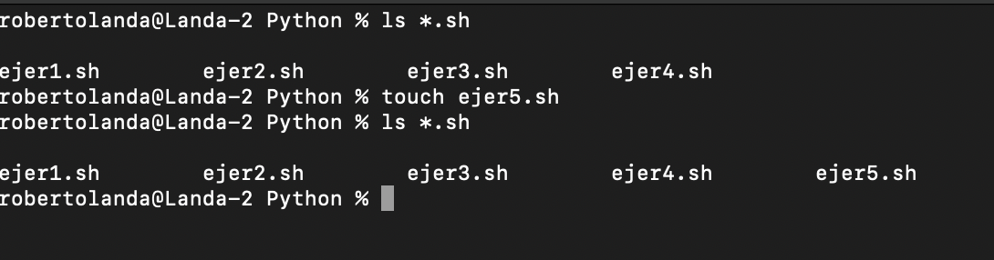

otorgamos permisos de usuario con “chmod 700 ejer5.sh”

y validamos los permisos con “ls -l ejer5.sh” para hacer referencia a ese archivo y ver su estado actual

al ejecutar por primera vez “cat ejer5.sh” no devuelve respuesta ya que el archivo esta vacío

mediante “nano ejer5.sh” insertamos un script

y al ejecutar nuevamente “cat ejer5.sh” validamos que ya tenemos información dentro

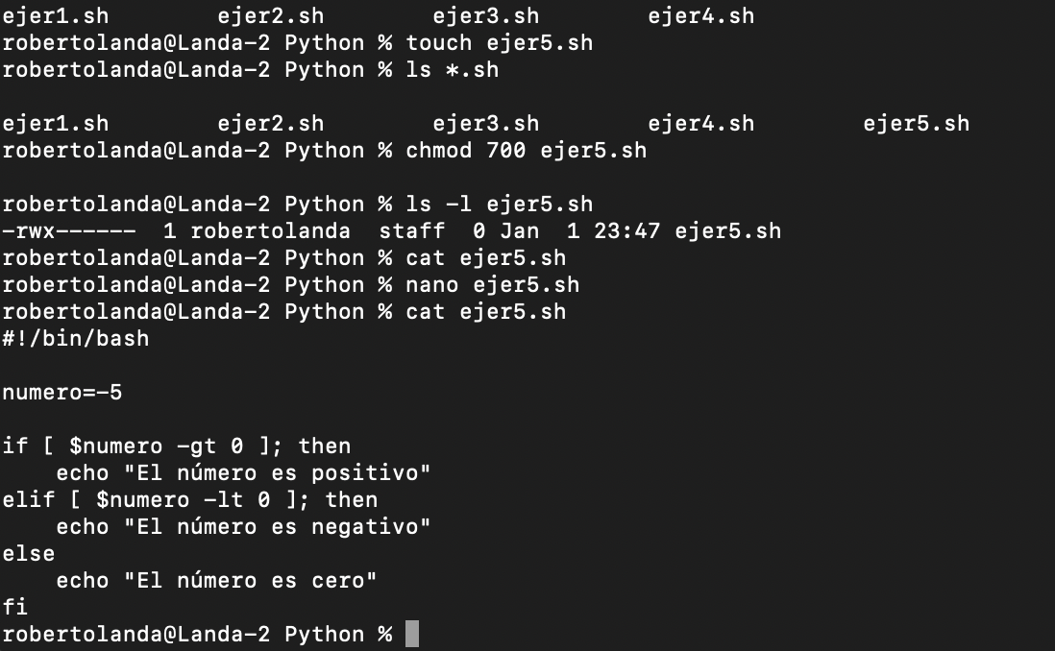

Se editó nuevamente el código para que al ejecutar el script pida el numero por teclado

#!/bin/bash

echo "Ingrese un número:"

read numero

if [ $numero -gt 0 ]; then

echo "El número es positivo"

elif [ $numero -lt 0 ]; then

echo "El número es negativo"

else

echo "El número es cero"

fi  
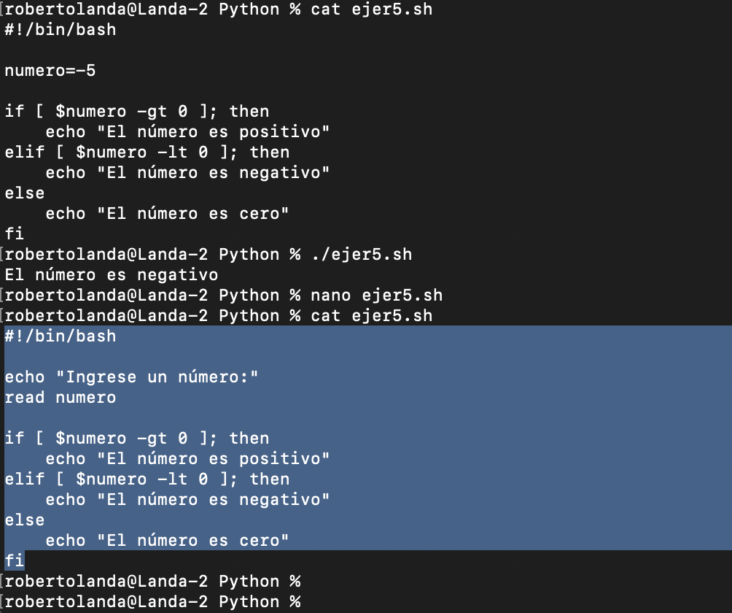

***NOTA ADICIONAL PARA VALIDAR SI ES NUMERO***

#!/bin/bash

# Función para verificar si es un número

es_numero() {

if [[ $1 =~ ^[0-9]+$ ]]; then

return 0 # Es un número

else

return 1 # No es un número

fi

}

# Solicitar al usuario un número

echo "Ingrese un número:"

read input

# Verificar si el input es un número

if es_numero "$input"; then

# Si es un número, realizar la lógica

numero=$input

if [ $numero -gt 0 ]; then

echo "El número es positivo"

elif [ $numero -lt 0 ]; then

echo "El número es negativo"

else

echo "El número es cero"

fi

else

echo "No ingresaste un número válido."

fi

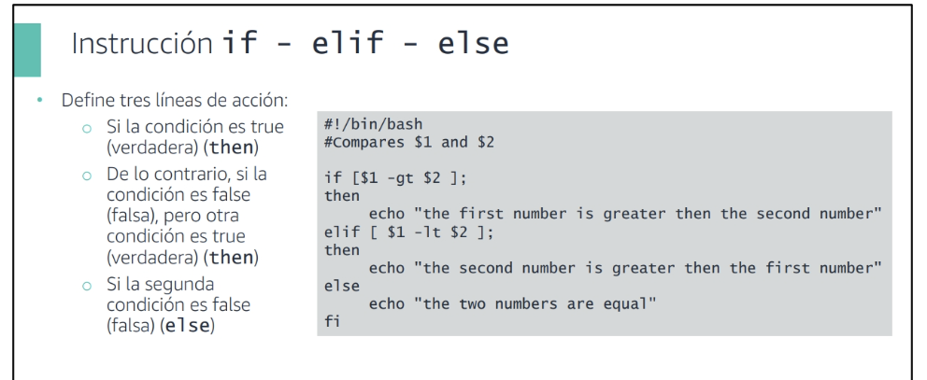

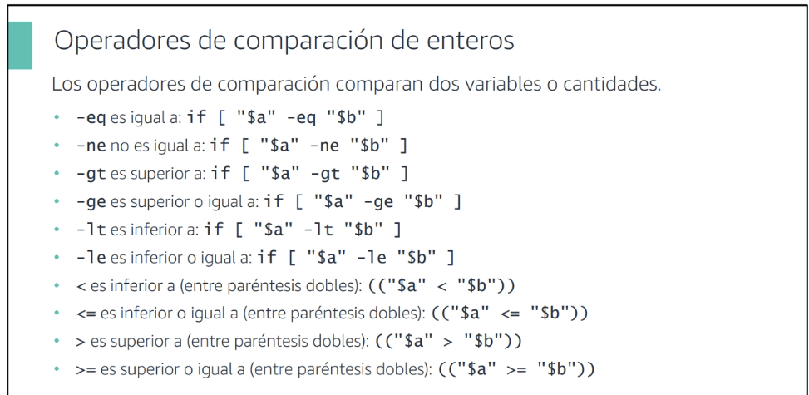

* Usa “while” cuando quieras ejecutar un conjunto de comandos mientras una condición sea verdadera.

#!/bin/bash

contador=1

echo "Imprimir números del 1 al 5:"

while [ $contador -le 5 ]

do

echo $contador

contador=$((contador+1))

done

* Usa “for” cuando quieras iterar sobre una lista conocida de elementos.

#!/bin/bash

echo "Imprimir números del 1 al 10:"

for i in {1..10}

do

echo $i

done

* Usa “until” cuando quieras ejecutar un conjunto de comandos hasta que una condición sea verdadera (mientras la condición sea falsa).

BREAK  
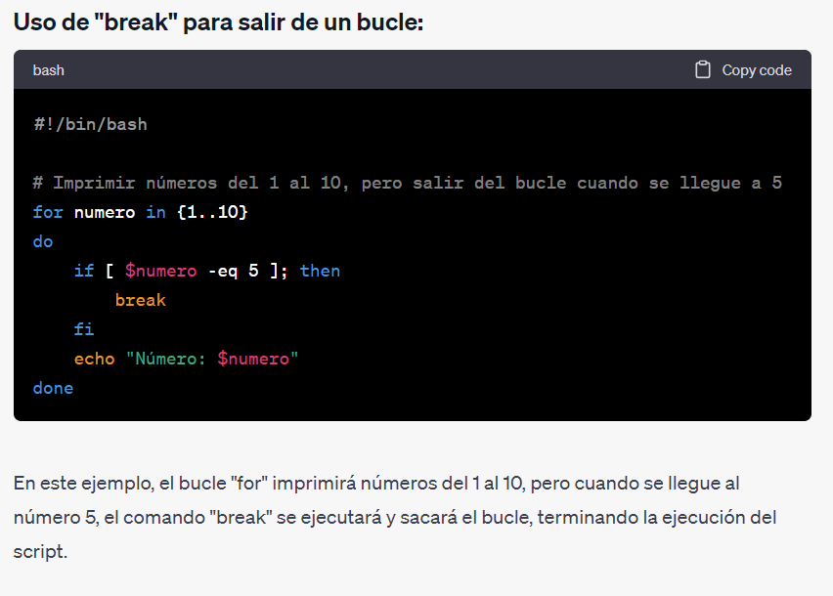

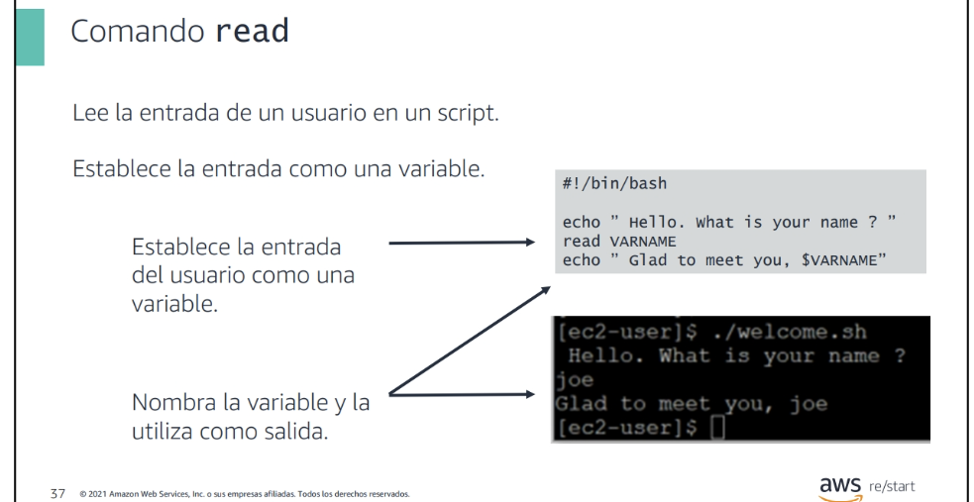

función:  
#!/bin/bash

num1="$1"

num2="$2"

# Definir una función para sumar dos valores

sumar() {

resultado=$(( $1 + $2 ))

echo "La suma de $1 y $2 es igual a $resultado"

}

sumar "$num1" "$num2"

